Laporan UAS PMC: EL2008

Michael Kresna Putra (13218066)

Dosen Pengampu: Reza Darmakusuma, S.T., M.T.

Institut Teknologi Bandung  Indonesia

Bab I: Pendahuluan

I.1 Deskripsi Persoalan

Pada pelaksanaan *mini project* dalam rangka Ujian Akhir Semester mata kuliah EL2008, Pemecahan Masalah dengan C ini, praktikan membuat suatu program pencatatan data kependudukan dari suatu system berbasis computer yang digunakan untuk keperluan migrasi dan lain-lain. Ada pula parameter-parameter yang digunakan untuk menunjang data dari kependudukan ini yaitu antara lain:

1. Nomor Induk Kependudukan (NIK)
2. Nama Lengkap
3. Tempat Lahir
4. Tanggal Lahir
5. Umur
6. Jenis Kelamin
7. Golongan Darah
8. Alamat Rumah
9. Status Perkawinan
10. Pekerjaan

Parameter-parameter tersebut kemudian akan menjadi acuan dalam pembentukan catatan kependudukan tersebut yang arsipnya berada dalam format file .csv.

I.2 Analisa Spesifikasi Desain Program

Untuk mendapatkan dinamika dan mempermudah pencatatan dari program pencatatan tersebut, praktikan menambahkan beberapa fitur-fitur yang mampu menunjang kemudahan dalam pengaksesan program ini yaitu:

I.1.1 Import File External

Program ini mampu melakukan import file eksternal dengan menerima input berupa nama file dalam format .csv, .xlx, .dat, maupun .txt, untuk kemudian di proses dan digunakan untuk menentukan berbagai parameter-parameter yang diinginkan. Perlu diperhatikan bahwa file eksternal yang di import ini harus mengikuti format berikut:



Gambar I.1.1 Format Isi File Eksternal

I.1.2 Menambahkan Data

Program ini juga dapat menerima input untuk menambahkan data pada catatan kependudukan. Konsepnya sederhana, pengguna hanya perlu untuk memilih menu untuk menambahkan data, dan Kembali memasukkan data sesuai dengan parameter yang diberikan tersebut. Penambahan data bisa dilakukan berulang-ulang. Namun apa bila pada akhir program tidak dijalankan fungsi save, maka penambahan data tidak akan terekam.

I.1.3 Memodifikasi Data

Selain menambahkan, praktikan juga membuat fungsi untuk bisa melakukan *update* terhadap data yang ada pada arsip .csv tersebut. Data yang berkenan untuk diubah tersebut dapat diakses dengan memasukkan nomor NIK terlebih dahulu untuk mendapatkan akun yang diinginkan. Kemudian, user bisa mulai untuk memasukkan data-data berdasarkan parameter awal.

I.1.4 Menghapus Data

Program juga dapat melakukan penghapusan data dengan menerima input user berupa NIK nya kemudian melakukan perintah hapus. Perlu diperhatikan pula, user harus melaksanakkan perintah simpan di akhir program agar tersimpan untuk pengunaan selanjutnya.

I.1.5 Mencari Data

Program juga dapat melakukan pencarian pada tiap masing-masing parameter yang diinginkan dengan menyebutkan komponen yang ada. Namun yang perlu diperhatikan adalah input yang dimasukkan oleh user tersebut harus sama dengan data yang ada pada spreadsheet tersebut.

I.1.6 Mengurutkan Data

Data bisa diurutkan berdasarkan urutan numeriknya dari kecil hingga ke besar untuk kategori NIK serta umur, serta data bisa diurutkan secara alfabetik dari urutan kecil ke besar untuk kategori nama dan tempat kelahiran.

I.1.7 Menampilkan Data

Program juga dapat deprogram untuk bisa menampilkan semua data yang tersimpan pada file eksternalnya tersebut sesuai dengan formatnya.

I.1.8 Menyimpan Data

Untuk bisa dapat diakses lagi di kemudian hari, setelah melakukan semua operasi tersebut, user harus melakukan penyimpanan di akhir program yang akan mengupload program tersebut ke file csv.

I.1.9 Memasukkan login

Fitur tambahan ini ditambahan praktikan agar memastikan keamanan dari catatan kependudukan ini hanya bisa diubah oleh admin tersebut. User akan memberikan input berupa username dan juga password yang telah tercatat di database untuk melakukan login ke dalam program tersebut.

Bab II. Desain Aplikasi

II.1 Flowchart Program

II.2 Data Flow Diagram

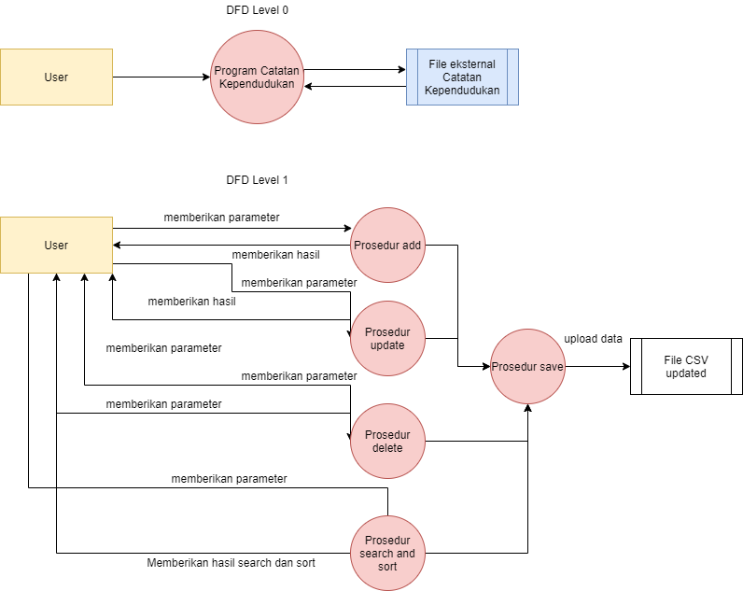

Gambar II.2 Data Flow Diagram

II.3 Desain Tes Unit

Tabel II.3 Desain untuk melakukan unit test

|  |  |
| --- | --- |
| Keterangan | Desain |
| Tes unit add.h | Tes add.c |
| Tes unit search.h | Tes search.c |
| Tes unit delete.h | Tes delete.h |
| Tes unit sort.h | Tes sort.c |
| Tes unit konfig.h | Tes konfig.h |
| Tes unit save.h |  |
| Tes unit input.h |  |

Desain tes unit dilakukan secara manual dengan menggunakan test case sendiri dengan memberikan input secara manual dan menjalankannya secara independent. Contohnya pada tes unit add.h, akan dibuat program ekstensi .c baru yang digunakan untuk memberikan input data baru yang akan dimasukkan nantinya. Metode yang sama diaplikasikan pada setiap fungsi.

II.4 Desain Tes Fungsi

Bab III. Implementasi

Bab IV Pengujian dan Analisis

IV.1 Analis Asimtotik

IV.2 Analisa Unit Tes

IV.3 Analisa Uji Fungsi

Bab V Kesimpulan

V.I Kesimpulan

V.2 Saran